**有道云_markdown_排版**

<http://note.youdao.com/iyoudao/?p=2411>

什么是Markdown？Markdown是一种轻量级的「标记语言」，通常为程序员群体所用，目前它已是全球最大的技术分享网站 GitHub 和技术问答网站 StackOverFlow 的御用书写格式。

非技术类笔记用户，千万不要被「标记」、「语言」吓到，**Markdown的语法十分简单，常用的标记符号不超过十个，用于日常写作记录绰绰有余，不到半小时就能完全掌握。**

就是这十个不到的标记符号，却能让人**优雅地沉浸式记录，专注内容而不是纠结排版**，达到「心中无尘，码字入神」的境界。

**代码高亮**

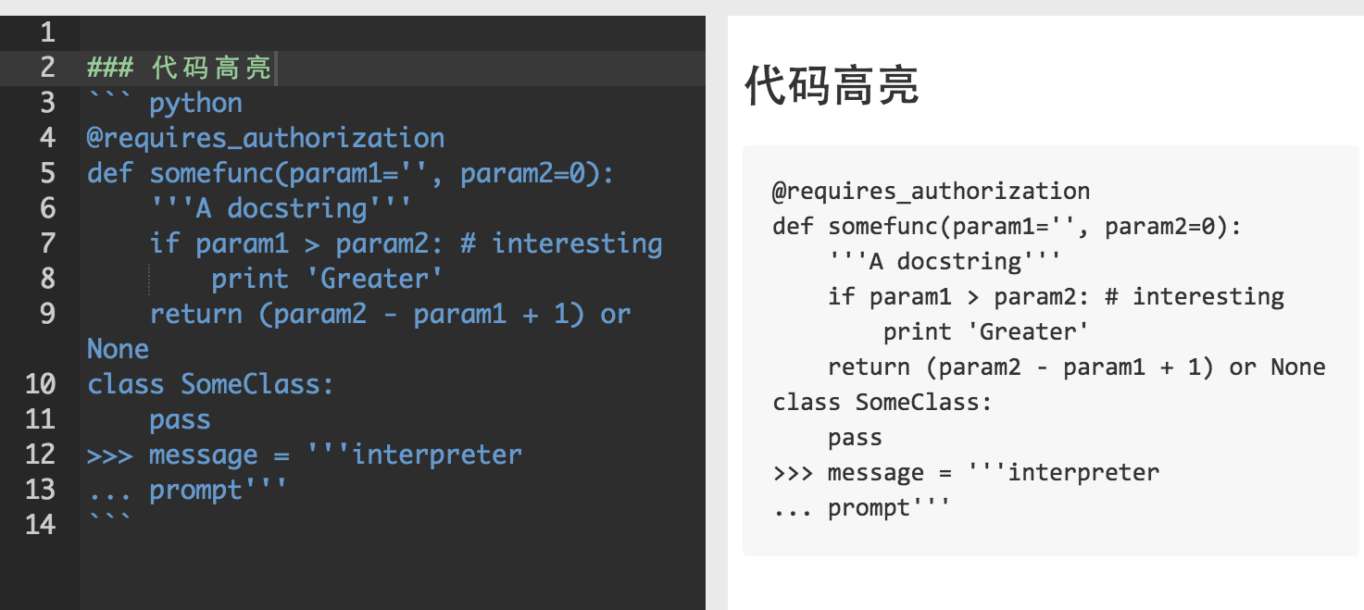

**书写数学公式**

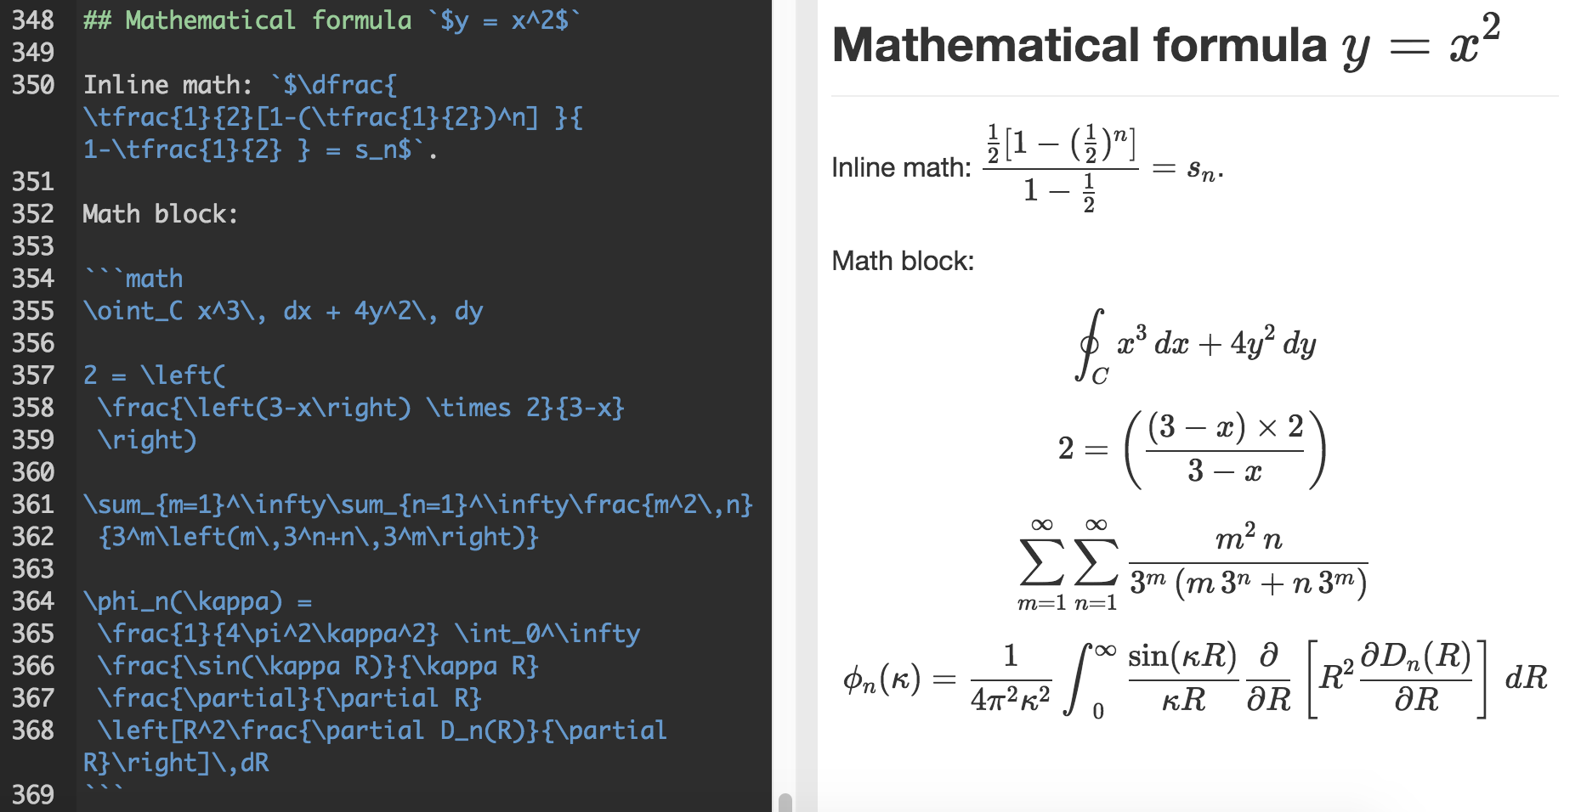

**二、有道云笔记Markdown简明版使用指南**

**0 标题**

标题是每篇文章必备而且最常用的格式。

在Markdown中，如果想将一段文字定义为标题，只需要在这段文字前面加上 #，再在 # 后加一个空格即可。还可增加二、三、四、五、六级标题，总共六级，只需要增加 # ，增加一个 # ，标题字号相应降低一级。如图：

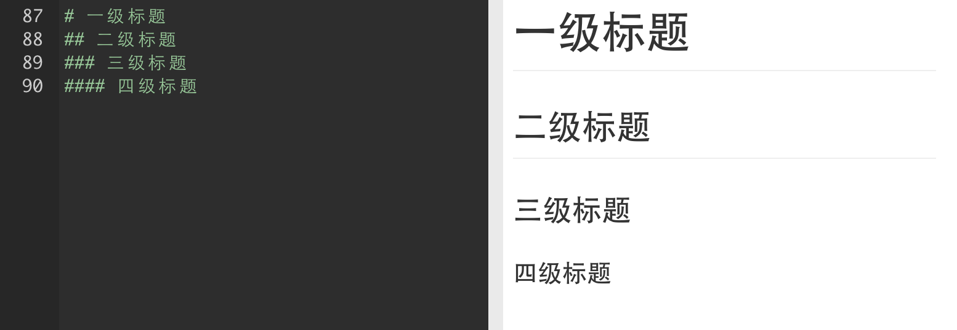

**1 列表**

列表格式也很常用，它可以让你的文稿变得井井有条。在 Markdown 中，你只需要在文字前面加上 - 就可以了；如果你希望是有序列表，在文字前面加上 1. 2. 3. 即可。

*注：-、1.和文字之间要保留一个字符的空格。*

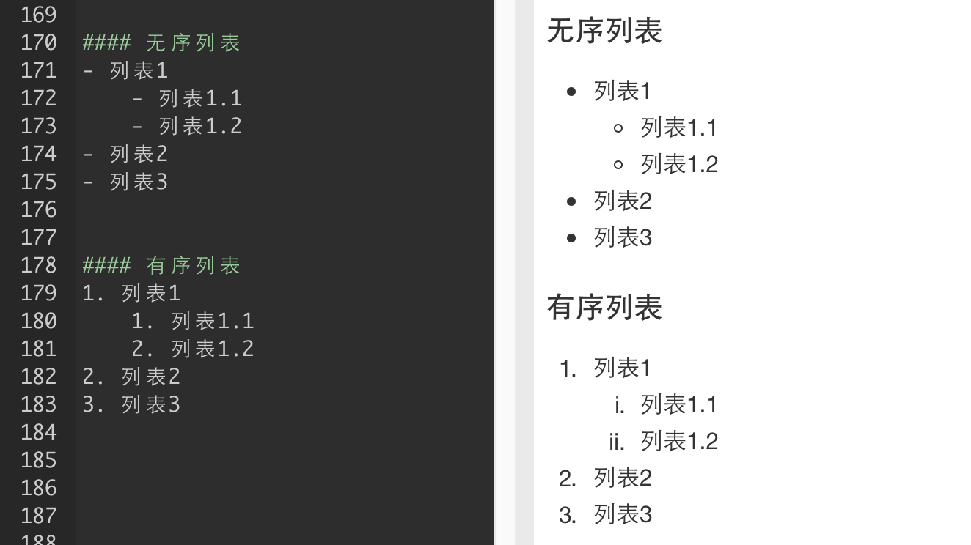

**2 引用**

如果你需要在文稿中引用一段别处的句子，那么就要用到「引用」格式。

在引用文字前加上 > 并与文字保留一个字符的空格，即可。

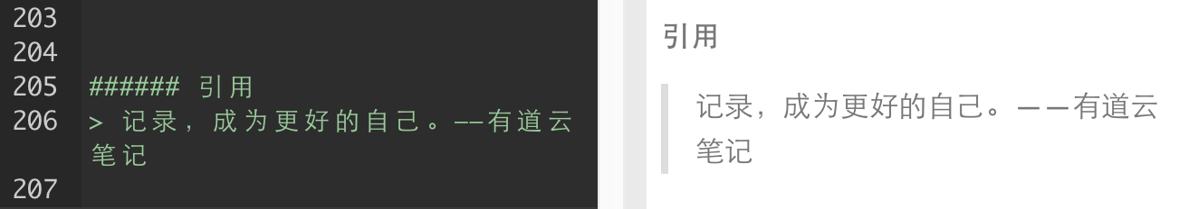

**3 粗体和斜体**

Markdown 的粗体和斜体也非常简单：

用两个 * 包含一段文本就是粗体的语法；

用一个 * 包含一段文本就是斜体的语法。

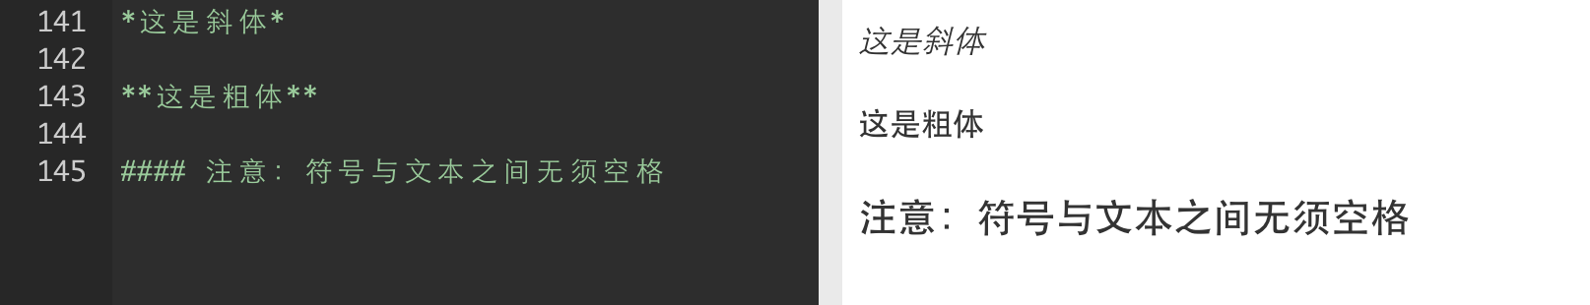

**4 链接与图片**

链接：在 Markdown 中，插入链接只需要使用 [显示文本](链接地址) 即可。

图片：在 Markdown 中，插入图片只需要使用 ![显示文本](图片链接地址)即可。

*注：插入图片的语法和链接的语法很像，只是前面多了一个 ！*

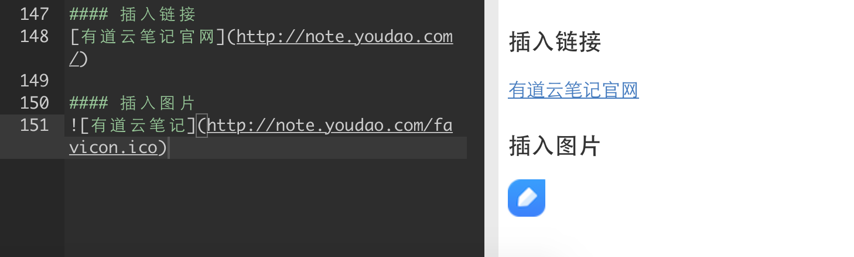

**5 分割线**

分割线的语法只需要另起一行，连续输入三个星号 *** 即可分割两段文字内容。

如图：

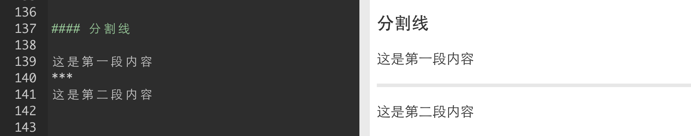

**Tips for 有道云笔记中的 Markdown**

**① 实时同步预览，所看即所得**

我们将笔记编辑界面一分为二，左边为编辑区，右边为预览区，两区滚动条同步。在编辑区的操作能够实时反映在预览区，方便及时调整和查看最终版面效果。

**② 工具栏内置Markdown语法，方便新手学习**

编辑页面顶端的工具栏有对应代码，如果你是一个不熟悉Markdown语法的新手，可以先尝试用工具栏辅助操作。也可以在网上搜索「Markdown语法指南」进行学习。

当然，如果你觉得工具栏太打扰，点击下方分界条即可隐藏工具栏，切换到极简编辑环境。

**③ 实时云端保存**

Markdown模式继承了有道云笔记的优良传统，你每一次击键的内容都会实时保存在云端，无需担心浏览器崩溃、设备没电、突然断网等情况。对于写作者来说，更是再也不用担心因为各种原因痛失文稿的情况了。

**④ 界面大小可点击分界条调整。**

点击“1”处，工具栏收起；

点击“2”处，右侧预览区收起。

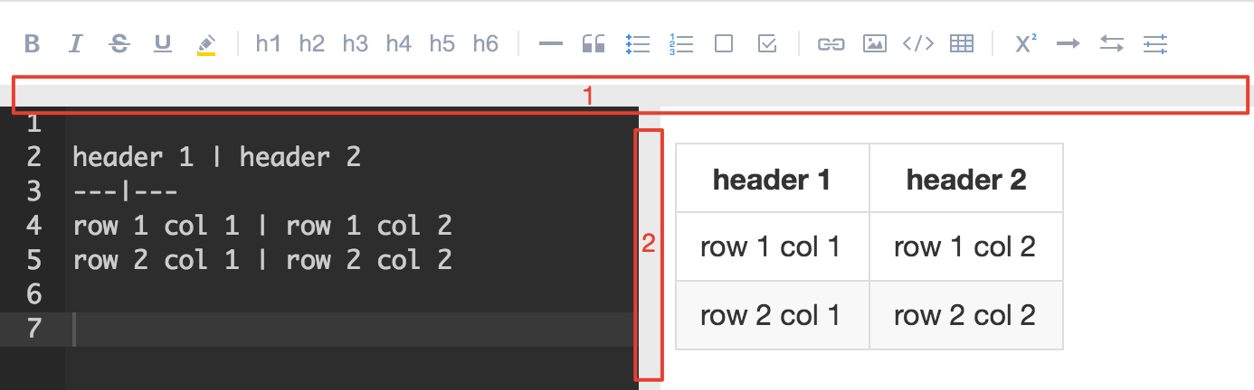

点击后效果如图

